ROTINA DO TRABALHO PEDAGÓGICO PARA SER REALIZADA EM DOMICÍLIO (Maternal I-B)- Profª Giseli Helena
- Data: 09/08 a 13/08 de 2021 Creche Municipal “Maria Silveira Mattos”
SEGUNDA-FEIRA | TERÇA-FEIRA | QUARTA-FEIRA | QUINTA-FEIRA | SEXTA-FEIRA
MATERNAL 1-B  *(EF) (EO) (ET) Vídeo da professora Giseli contando a história: Os dez Sacizinhos. Disponível em:  https://www.youtube.com/watch?v=Re-UBq_maxA&t=98s  *Sequência Didática: Lendas, Parlendas e Brincadeiras  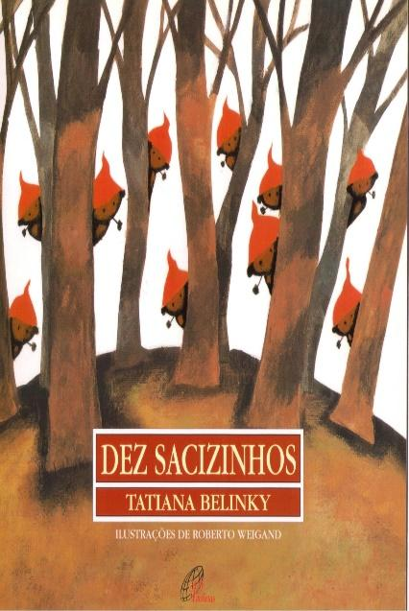 | MATERNAL 1-B  *(CG) (EO) Brincadeira Corrida do Saci.  *Sequência Didática: Lendas, Parlendas e Brincadeiras  - Será disponibilizado no grupo um vídeo ensinando como brincar dessa corrida. O importante é demarcar com um objeto a largada e a chegada. Estaremos estimulando o equilíbrio e a dominância lateral. Para ficar ainda mais divertido, coloque um paninho na cabeça da criança, imitando o Saci Pererê.  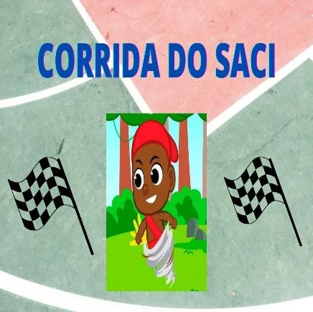 | MATERNAL 1-B  *(CG) (EO) (TS) Livro: Folclorices de brincar, com ilustrações de Ivan Cruz.  *Sequência Didática: Lendas, Parlendas e Brincadeiras  - Será disponibilizada no grupo uma imagem do livro, onde as crianças brincam de ciranda cirandinha. A família irá fazer perguntas sobre o que as crianças estão observando na imagem, do que elas estão brincando? Há quantas crianças na imagem? Você já brincou dessa brincadeira? Sabe como brinca?  No final mostre para a criança como se brinca, e peça para que a criança registre a brincadeira com um desenho.  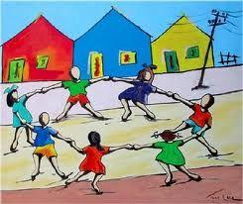 | MATERNAL 1-B  *Vídeo com a Parlenda: Janela Janelinha, disponível em:  https://www.youtube.com/watch?v=xRV2MCeN_aQ  *Sequência Didática: Lendas, Parlendas e Brincadeiras.  - Brincadeira com a parlenda Janela Janelinha. De acordo com o vídeo, brincar com a criança, estabelecendo vínculos afetivos, e estimulando-a a desenvolver gestos e movimentos com o próprio corpo.  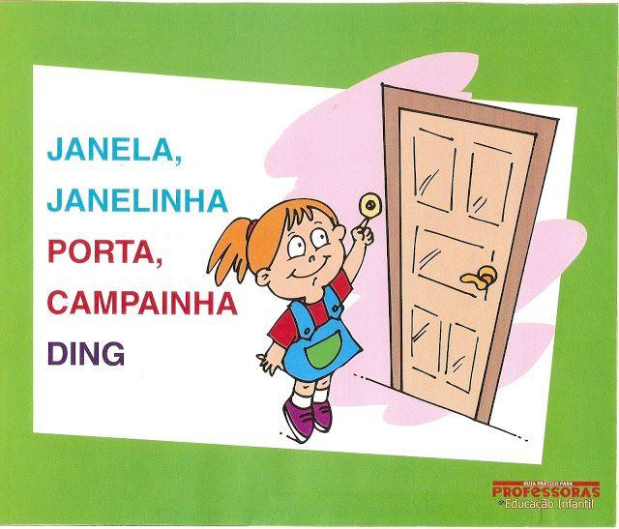 | MATERNAL 1-B  1º Abonada  *Aproveite o dia para colocar alguma atividade em dia ou separe um momento do dia para brincar de desenhar. Peça para a criança desenhar livremente e falar sobre o que está desenhando, faça você também alguns desenhos para que a criança adivinhe também o que é. Essa atividade, estimula a criatividade e deve ser repetida sempre para desenvolver novas habilidades.

